**ASSUNTO :. INDICO PARA QUE O DEPARTAMENTO COMPETENTE, QUE SEJA REALIZADO LIMPEZA E MELHORIAS NA SINALIZAÇÃO NO FINAL DO TRECHO DA RUA COLÔMBIA COM A RUA FRANCISCO DIAS REIS, NO MIRANTE.**

**DESPACHO:.**

**SALA DAS SESSÕES ____/____/_____**

**PRESIDENTE DA MESA**

**INDICAÇÃO Nº , DE 2021**

**SENHOR PRESIDENTE,**

**SENHORES VEREADORES,**

INDICO ao Exmo Senhor Prefeito Municipal para que o departamento competente, que seja realizado limpeza e melhorias na sinalização no final do trecho da Rua Colômbia com a Rua Francisco Dias Reis, no Mirante.

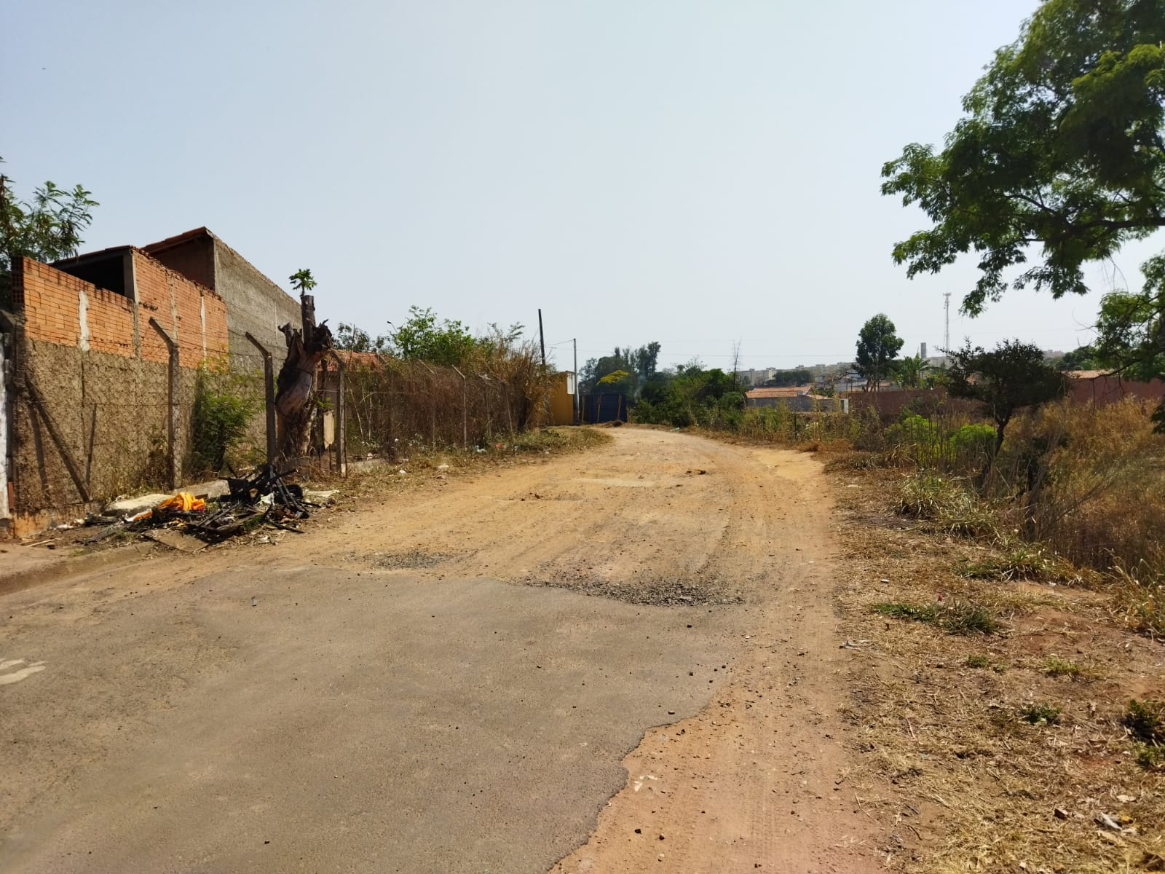

SALA DAS SESSÕES “VEREADOR SANTO RÓTOLLI”, aos 24 de setembro de 2021.

**VEREADOR LUIS ROBERTO TAVARES**